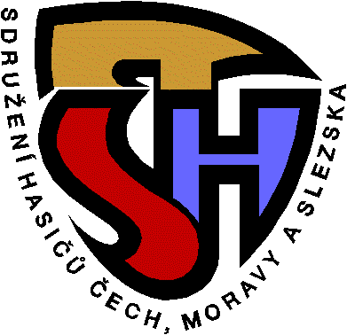
Sdružení hasičů ČMS

Okresní sdružení Pardubice

Teplého 1526, 530 02 Pardubice

Věc: Pozvánka pro řádné členy SDH na školení

Tímto si Vás dovoluje odborná rada velitelů pozvat na školení členů sboru dobrovolných hasičů.

Termín: 7.11.2015
Začátek školení: 8,00 hodin
Míst konání: učebna HZS, Teplého 1526,5302 Pardubice
Účast: pro členy sborů dobrovolných hasičů
S sebou: poznámkový blok, psací potřeby
Na školení je nutné se přihlásit v kanceláři OSH Pardubice a to písemně na emailu oshpardubice@centrum.cz nebo níže vyplněnou návratkou.
Malé občerstvení zajištěno.

V Pardubicích 22. 9. 2015

Bohuslav Cerman Vlastimil Košťál
starosta OSH vedoucí ORV


……………………………………………………………………………….

Návratka:

SDH…………………………………….

Jméno a příjmení | Funkce v SDH

Kontakt ……………………………….. razítko SDH a podpis
Témata pro školení členů SH ČMS na 7.11.2015

IZS a JPO - Pavel Bér 08:00 - 10:00
- rozdíly mezi SDH a JSDH
- zajištění PO v obci - zřizování JPO - metodika
- Dokumentace o vedení zásahu
- vyplnění ZOZ a dílčí ZOZ
- zpráva o činnosti
- dokumentace o akceschopnosti JPO
- organizační a operační řízení u JPO
- odborná příprava u jednotek SDH obcí

Krizové řízení a OO - Tomáš Jirout, Ivana Pokorná 10:00 - 12:00
- varování, vyrozumění, evakuace, nouzové přežití
- preventivně výchovná činnost
- základy krizového řízení

